## 题目分析

题目逻辑比较简单，分析后可以发现程序首先验证了字符串长度，然后再for循环中进行了异或运算和比较。

需要注意的是什么呢，v7开始的时候并不是一个字符串。

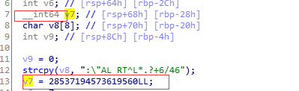

我们在这里按了R后，得到的字符串时倒序的，如果脚本直接用这个得不到正确的flag，我们需要反转一下。



## 脚本

str = ":\"AL_RT^L*.?+6/46"  
str1 = "ebmarah"[::-1]  
flag = ""  
for i in range(len(str)):  
 flag += chr(ord(str[i]) ^ ord(str1[i % 7]))  
print flag

### flag：RC3-2016-XORISGUD